Auf der Überholspur: Mobile Roboter von igus senken Kosten für den Mittelstand
„ReBeLs on Wheels“ machen durch moderne Kunststofftechnologie Fahrerlose Transportsysteme erschwinglich

Köln/Hannover, 24. April 2024 – Mobile Robotiksysteme kommen in immer mehr Arbeitsbereichen zum Einsatz, in E-Commerce-Lagerhallen ebenso wie in modernen Restaurants. Herkömmliche Modelle auf dem Markt starten bei etwa 25.000 Euro, Lösungen mit integriertem Roboterarm liegen bei rund 70.000 Euro. Ein flächendeckender Einsatz im Markt ist allerdings aufgrund der hohen Preise für kleine und mittlere Unternehmen häufig unerschwinglich. igus will das mit neuen Low-Cost-Robotik-Angeboten ändern und stellt zur Hannover Messe eine Serie günstiger mobiler Kunststoff-Roboter vor.

Der Markt für Automated Guided Vehicles (AGV) und Autonome Mobile Robots (AMR) boomt: Aktuell beträgt der globale Markt der mobilen Robotik inklusive Servicerobotik rund 20,3 Milliarden US-Dollar, bis 2028 erwarten Experten nahezu eine Verdoppelung. Besonders verbreitet sind mobile Roboter in der Intralogistik und in industriellen Anwendungsbereichen. Und selbst in der Gastronomie oder in Krankenhäusern drehen die smarten Helfer vermehrt ihre Runden. Auch beim motion plastics Spezialisten igus: Seit vier Jahren testen die Kunststoff-Experten bereits erfolgreich AGVs im eigenen Haus – fahrerlose Regale, die Post und Lieferungen in Büros ausfahren sowie mobile Roboter in der Fertigung, die Transporte und Drehstapelbehälter bewegen. Die gewonnenen Erfahrungen fließen direkt in die Entwicklung einer neuen Low-Cost-Automation-Produktlinie ein, den „ReBeL on Wheels”. Ihr Ziel: kleinen und mittleren Unternehmen (KMU) den Weg in eine kostengünstige mobile Robotik zu ebnen.
Mobile ReBeL Lösungen für Bildung, Logistik und Service
Die Basis eines jeglichen mobilen Robotik-Systems ist der ReBeL. Der Einsatz von Kunststoff macht den Roboter mit 4.970 Euro besonders günstig und mit 8,2 Kilogramm Eigengewicht zum leichtesten Serviceroboter mit Cobot-Funktion in seiner Klasse. Alle mechanischen Bauteile, aus denen sich der ReBeL zusammensetzt, sind ausnahmslos von igus entwickelt und gefertigt. Seine Traglast beträgt 2 Kilogramm und er besitzt eine Reichweite von 664 Millimetern. Geplant sind verschiedene fahrende Systeme, in die der ReBeL zentral integriert ist: So startet igus mit einer erschwinglichen Variante für den Bildungssektor für 14.699 Euro – inklusive des Roboterarms. Der mit einem Greifer ausgestattete ReBeL EduMove dient dank Open Source als autonome Lernplattform für Bildungseinrichtungen. Er ist modular aufgebaut und lässt sich flexibel um weitere Funktionen wie Lidar, Kameratechnik oder Slam-Algorithmus erweitern. Eine weitere Variante ist ein Fahrerloses Transportsystem für KMU. Es kann bis zu 30 Kilogramm transportieren. Mit dem optionalen ReBeL lassen sich einfache A zu B Positionierungen vornehmen. Es verzichtet dabei auf teure Sensorik und setzt stattdessen auf eine eigenentwickelte 3D-Sensortechnik. Der Preis liegt bei 17.999 Euro. Darüber hinaus zeigt igus in Hannover die Studie eines Serviceroboters zum kleinen Preis. Der ReBeL Butler eignet sich für einfache, aber zeitaufwendige Hol-und-Bring-Dienste, beispielsweise im Hotel- und Gastrogewerbe.

Ein Leuchtturmprojekt auf Rädern
Das Ziel all dieser Entwicklungen ist das Leuchtturmprojekt, ein mobiler Roboter mit integriertem HMI und Vision, der sogar eigenständig ein Büro aufräumen könnte. „Mit diesem Projekt verfolgen wir eine Bottom-to-Top-Strategie, bei der bestimmte Bauteile wie Sicherheits-Laserscanner nicht im Grundpaket enthalten sind, um den Preis niedrig zu halten“, macht Alexander Mühlens, Prokurist und Leiter des Geschäftsbereichs Low-Cost-Automation bei igus, deutlich. „Dennoch ist sichergestellt, dass die Lösung für industrielle Anforderungen nachgerüstet werden kann.“ Unter anderem stellt igus in diesem Jahr einen erschwinglichen Greifer mit großem Hub und Verfahrweg vor, der hohe Flexibilität beim Greifen unterschiedlicher Geometrien bietet. Alexander Mühlens: „Die Einsatzgebiete dieses angestrebten Low-Cost-AMRs sind äußerst vielfältig und gehen über einfache Transportaufgaben weit hinaus. Sie umfassen eine riesige Bandbreite an Anwendungen in verschiedenen Lebensbereichen, wie Reinigungsaufgaben oder die Ausgabe von Kaffee direkt am Arbeitsplatz.“

Bildunterschrift:

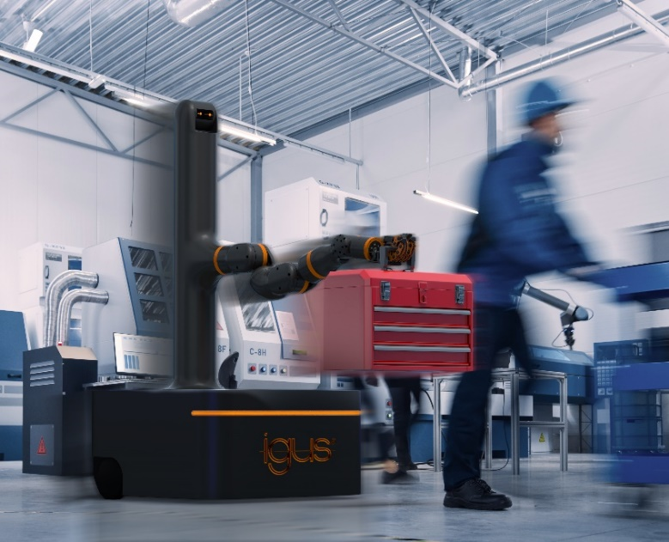
Bild PM2224-1
igus startet eine neue Serie kostengünstiger mobiler AGVs und AMRs für Bildung, Logistik und Service mit dem Ziel, mobile Robotiksysteme für KMU erschwinglich zu machen. (Quelle: igus GmbH)

ÜBER IGUS:

Die igus GmbH entwickelt und produziert motion plastics. Diese schmierfreien Hochleistungskunststoffe verbessern die Technik und senken Kosten überall dort, wo sich etwas bewegt. Bei Energiezuführungen, hochflexiblen Kabeln, Gleit- und Linearlagern sowie der Gewindetechnik aus Tribopolymeren führt igus weltweit die Märkte an. Das Familienunternehmen mit Sitz in Köln ist in 31 Ländern vertreten und beschäftigt weltweit rund 5.000 Mitarbeiter. 2023 erwirtschaftete igus einen Umsatz von 1,136 Milliarden Euro. Die Forschung in den größten Testlabors der Branche produziert laufend Innovationen und mehr Sicherheit für die Anwender. 243.000 Artikel sind ab Lager lieferbar und die Lebensdauer ist online berechenbar. In den letzten Jahren expandierte das Unternehmen auch durch interne Start-ups, zum Beispiel für Kugellager, Robotergetriebe, 3D-Druck, die Plattform RBTX für Low Cost Robotics und intelligente „smart plastics“ für die Industrie 4.0. Zu den wichtigsten Umweltinvestitionen zählen die „chainge“ Plattform für das Recycling von technischen Kunststoffen und die Beteiligung an einer Firma, die aus Plastikmüll wieder Öl gewinnt.

PRESSEKONTAKTE:  Oliver Cyrus  Leiter Presse & Werbung  igus® GmbH  Spicher Str. 1a  51147 Köln  Tel. 0 22 03 / 96 49-459  ocyrus@igus.net  www.igus.de/presse | Selina Pappers  Managerin Presse & Werbung  igus® GmbH  Spicher Str. 1a  51147 Köln  Tel. 0 22 03 / 96 49-7276  spappers@igus.net  www.igus.de/presse | Anja Görtz-Olscher  Managerin Presse & Werbung  igus® GmbH  Spicher Str. 1a  51147 Köln  Tel. 0 22 03 / 96 49-7153  agoertz@igus.net  www.igus.de/presse

Die Begriffe „Apiro“, „AutoChain“, „CFRIP“, „chainflex“, „chainge“, „chains for cranes“, „ConProtect“, „cradle-chain“, „CTD“, „drygear“, „drylin“, „dryspin“, „dry-tech“, „dryway“, „easy chain“, „e-chain“, „e-chain systems“, „e-ketten“, „e-kettensysteme“, „e-loop“, „energy chain“, „energy chain systems“, „enjoyneering“, „e-skin“, „e-spool“, „fixflex“, „flizz“, „i.Cee“, „ibow“, „igear“, „iglidur“, „igubal“, „igumid“, „igus“, „igus improves what moves“, „igus:bike“, „igusGO“, „igutex“, „iguverse“, „iguversum“, „kineKIT“, „kopla“, „manus“, „motion plastics“, „motion polymers“, „motionary“, „plastics for longer life“, „print2mold“, „Rawbot“, „RBTX“, „readycable“, „readychain“, „ReBeL“, „ReCyycle“, „reguse“, „robolink“, „Rohbot“, „savfe“, „speedigus“, „superwise“, „take the dryway“, „tribofilament“, „triflex“, „twisterchain“, „when it moves, igus improves“, „xirodur“, „xiros“ und „yes” sind rechtlich geschützte Marken der igus® GmbH/ Köln in der Bundesrepublik Deutschland und ggf. in einigen ausländischen Ländern. Dies ist eine nicht abschließende Liste von Marken (z.B. anhängige Markenanmeldungen oder eingetragene Marken) der igus GmbH oder verbundenen Unternehmen der igus in Deutschland, der Europäischen Union, den USA und/oder anderen Ländern bzw. Jurisdiktionen.

Deutscher Robotikverband, „Autonome Mobile Roboter (AMR) – Was sind AMR, Aktuelle Zahlen, Hersteller“, März 2024.

